都市計画マスタープラン策定実習第６班 最終発表レジュメ
市民船 土浦号
～土浦を動かすのは君だ～

１．背景と現状分析
現在の土浦市では市街地における魅力の衰退や高齢社会の到来、
また地域コミュニティの弱体化などの問題点が挙げられる。その一方で、地域の新しい魅力としてカレーが登場してきた。また、全国的にICTを活用した情報提供が注目を集めるようになってきている。

２．将来像
現在、国から地方への権限が委譲され地方自治に重点が置かれるようになってきている。この流れの中で、住民主導の地域づくりの必要性がさらに大きくなっていている。
また、将来人口推計より高齢者率が今後一層増加する中で、地域のコミュニティ機能の充実が必要とされてきている。

以上より、まちの将来像をキャッチフレーズを次のように提案する。
・市民がつくり、動かす「土浦」
・地域コミュニティで強く結びつく「土浦」
・各世代が繋がる「土浦」
３．基本構想

市民船 土浦号
～土浦を動かすのは君だ！！～

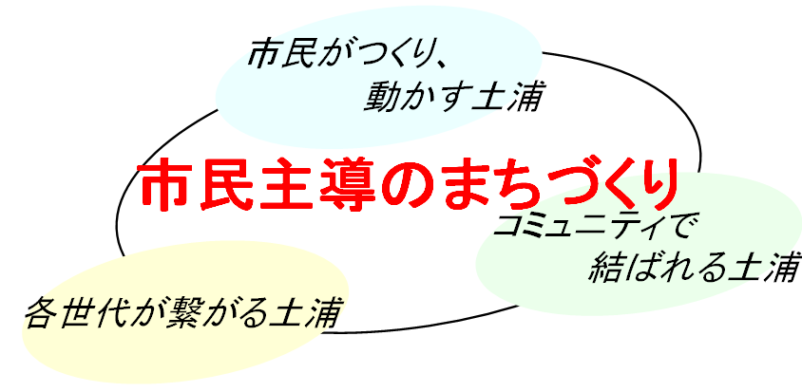
３．１ 基本方針

図１．基本方針のコンセプト図

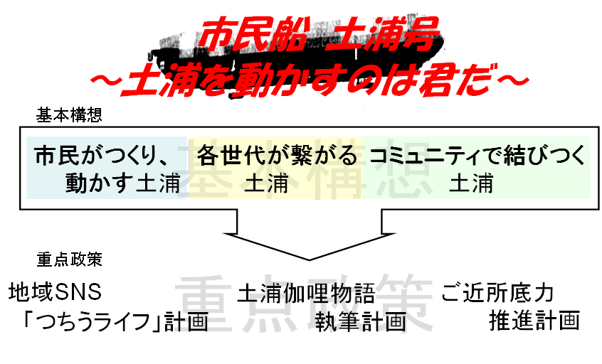
３．２ 基本計画

図２．基本構想と重点政策

班員 今村昌幸 海老島彩 小林史嗣 中村浩介
矢内諒 TA 小野田竜巳

４．重点政策
４．１ 地域SNS「つちうライフ」計画
４．１．１ 背景・目的
土浦市民に対しての生涯学習推進計画のアンケート結果より、生涯学習をどのような方法で行いたいかという質問に対して「今までの仲間や個人で参加」、「具体的にはわからないが何かきっかけがあれば参加」という意見が56％を占めることから、市民の生涯学習に対し意欲が高く、情報提供が必要とされている。そこで、住民同士の交流の場を提供し、住民の輪を広げるための仕掛けをつくっていく。
４．１．２ 提案
地域ＳＮＳ「つちうライフ」を導入し、
住民の輪を広げよう！！
ⅰ．ＳＮＳとは
ソーシャルネットワーキングサービス（Social Networking Service）の略で、会員制のコミュニティ型のWebサイトである。自己プロフィール、写真公開、アドレス帳、日記、メッセージ交換やカレンダーなどの豊富な機能が提供されている。
ⅱ．地域SNSの特性
なぜ、全国規模のSNSがあるのに地域SNSを提案するのか。最近、大規模なSNSが多少現実的ではない友人や不特定多数の友人とのネットワークを作りながら発展している。
その一方、地域SNSは少人数だからこそ、プロフィールを公開しても相手の顔や居所が知れているので安心である。また、既存の自治体の活動にSNSをプラスすることによって、さらなる会の結束力の強化が望まれる。さらに、全国規模SNSとの使いわけをし、地域SNSでは地元の人に見せる事を意識した日記が書かれることによって、自然と地域の情報が口コミで得られる。
ⅲ．現在実施されているSNSの事例紹介
地域ＳＮＳの先駆けとなり、ユーザー数の一番多い熊本県八代市の地域SNS「ごろっとやっちろ」では、市のHP「ごろっとやっちろ」にSNS機能を導入したところ、急激にアクセス数が伸びた。従来のHPとは違い、住民一人一人が、SNS上で個人のページをもち、自分の興味のある内容の情報をすぐに表示できるからと考えられる。
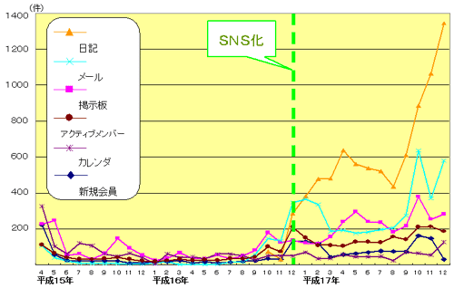

図３．「ごろっとやっちろ」導入によるアクセス数の増加（総務省資料より）

ⅳ．「つちうライフ」の具体的内容
地域SNS「つちうライフ」の内容として、その諸機能は以下のようにする。
①実名・住所登録制にする
招待なしの参加を可能にし、実名登録を原則にする。（本名の公開レベルは選べる）また、友人以外はニックネームで通すことも可能にする
→互いに信頼して情報交換を行うことができ、荒らしをなくすことも可能となる。
- 特典をつくる
「地域SNSを見た」ということで、飲食店の値段を割引したり、地域SNSに登録することによって特典を得られるようにする。
→地域SNSへの登録率が上がることが予想され、さらなる活性化が期待される。
③ 災害・事件情報を配信する
災害・事件発生時に画面を優先的に表示する。
→地域ＳＮＳの参加者が情報収集することで、情報量と速度の向上が見込まれる。
- 政府の広告、観光ＰＲ、商業広告を行う
行政が現在行っていることを地域SNS内で公開する欄を設ける。また、その他に土浦市内のニュース・観光PR・商業広告（生活・飲食店・スーパー・求人・住宅情報など）も広告欄に掲載する。
→土浦市民の広告を目に触れる機会を増やし、情報を広く提供していく
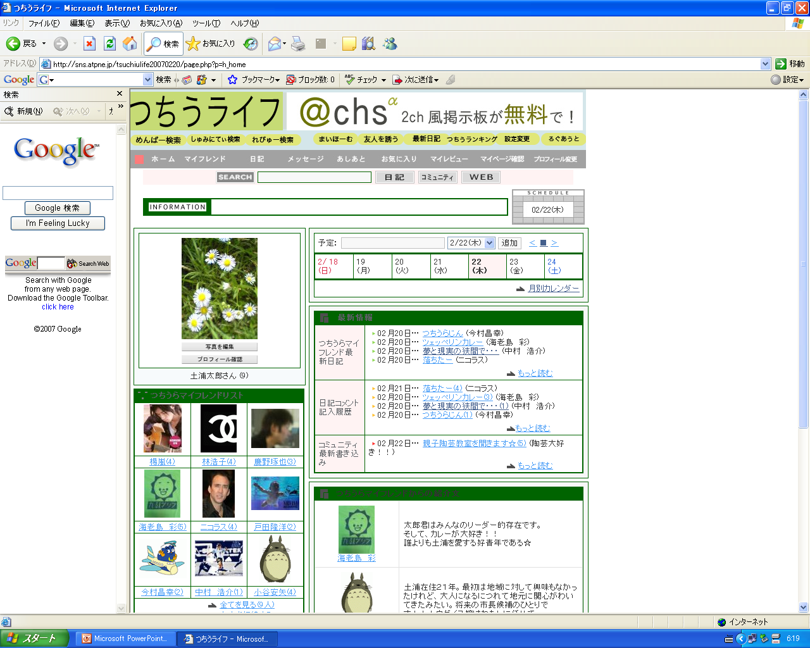
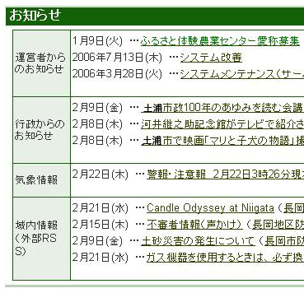
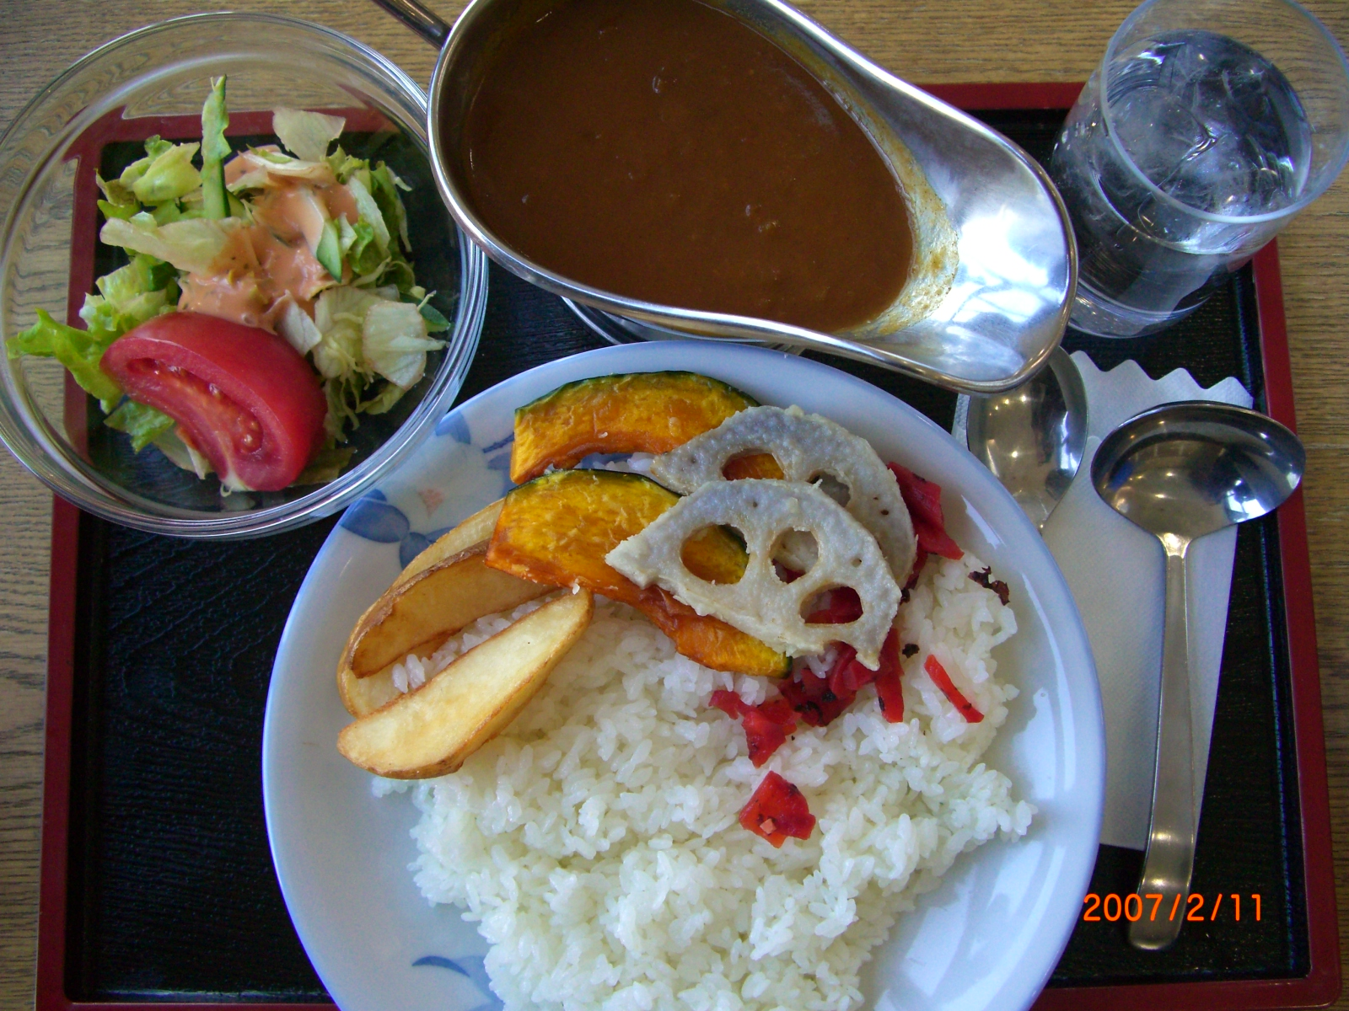
ツェッペリンカレー10%off!!
「つちうライフ」を見た！
と言った方に
広告

⑤ 地図機能を取り付ける
日記やコミュニティのコメントなどに、その位置情報を付け、地図上で表示することができるようにする。
⑥ イベント、クラブ活動、教室の提案から実施を行う
住民の中から生まれた、同じ趣味を共有する仲間が実際に集まり、イベント、クラブ活動、教室を住民が主体となって活動を行う。その際、行政が場所を提供、援助を行えるようなシステムを地域SNSの中でつくる。ここから技術伝承、世代間交流、古くからの仲間・新しい仲間との交流が生まれる。

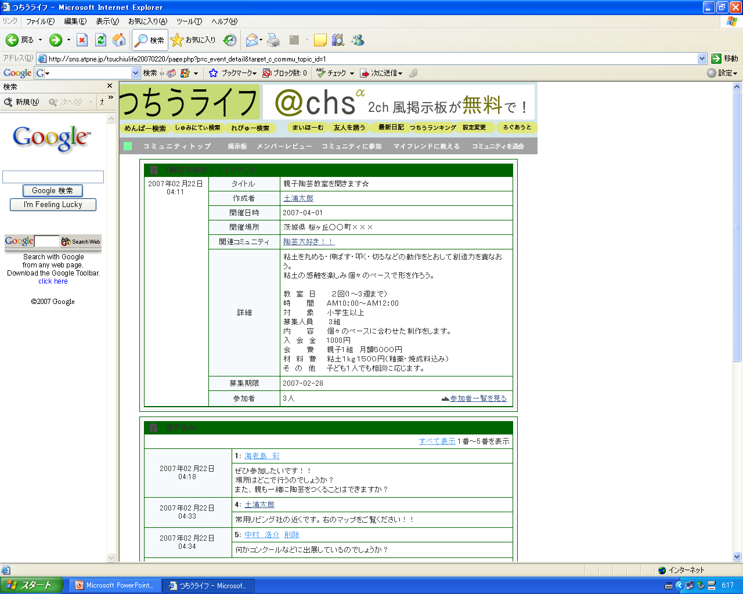
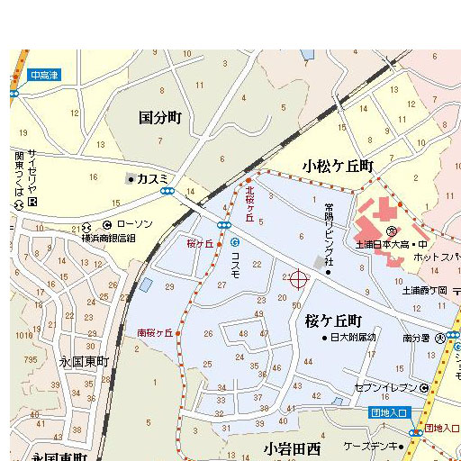

図５．地域SNS（コミュニティページ）

４．２．つちうら伽哩物語執筆計画

４．２．１ 背景・目的
現在、土浦市では中心市街地の衰退が大きな問題になっている。空洞化しつつある駅周辺、シャッター通りと化した商店街、通り抜ける人ばかりの駅ビル。乗降客数は決して少なくないにも関わらず、こうした中心地の衰退は止まらない。
まちづくりアンケートでも、将来どのようなまちにしたいかという問いに対し、賑わいと活力に満ちたまちという答えが全体の27％（３位）につけている。
そこで、現状を打破し、市街地に再び賑わいを取り戻す手段として、我々はつちうら伽哩によるまちおこし案、名づけて「つちうら伽哩物語執筆計画」を掲げる。
これまでにも日本全国様々な場所で「食」によるまちおこしが進められてきた。特に有名な事例としては「餃子」の宇都宮市、「焼きそば」の富士宮市などが挙げられる。こうした事例にのっとり、土浦市も「伽哩のまち つちうら」としてのイメージを全国的に植えつけ、まち全体の活性化につなげていきたい。
図６．まちづくりアンケート「土浦を将来どのようなまちにしたいか」

４．２．２ 提案

つちうら伽哩物語執筆委員会立ち上げ

ⅰ．何故カレーなのか
土浦といえばれんこんというイメージが強いが、実は土浦市はカレーともかなり縁が深い。歴史的には80年ほど前に飛行船ツェペリン号が世界一周の際に土浦に寄港し、そのとき乗員らに地元産の材料を使用した「ツェペリンカレー」が振舞われた。また、現在も土浦にはカレーを扱う店が多く、土浦駅周辺だけでなんと30前後のカレー店が営業している。市民一人当たりのカレー店舗数は横浜市以上である。最近では市の後押しや商工会の活動、更にはつちうらカレーフェスタの開催によってか土浦カレーの認知度は広がってきており、カレー食べ歩きブログや全国カレー食べ歩きマップにも掲載されている。
宇都宮市や富士宮市の事例から見ても、土浦市は「伽哩のまち」としてのスペックが十分に備わっていると考えられる。
そして何より、一般的なカレーの人気である。カレーは給食人気ランキングでも常に上位であり、大人から子供までカレーを嫌いな人はほとんどいない。近年のB級グルメへの注目度から見ても、カレーのもつ人気は高い。

ⅱ．目指せ 「焼きそばのまち 富士宮」
食を使ったまちおこしの事例はいくつがあるが、今回私たちが注目したのは「やきそば」の富士宮市である。富士宮市のまちおこしがほとんどコストのかからない住民主体の活動であったためである。富士宮では市や商工会としては人的支援をメインに行ったため、その分の資金を福祉や教育といった分野に転用できるという利点がある。

富士宮市では中心市街地の活性化を最終目標に「富士宮やきそば学会」を発足した。
このとき、富士宮独特の色としてあげられるのが積極的情報公開である。
通常、行政主体のワークショップは失敗した場合を恐れて情報をほとんど公開しない。しかし、富士宮ははじめから全面的に情報をマスコミに公開し、マスコミ密着の体制でまちおこしを行った。それが逆に市民のやる気を引き起こし、店、学会会員、そして行政とが一体になりまちおこしが行われたのである。具体的な活動内容はやきそばGメンという学会会員らの食べ歩きによる紹介チラシの作成・HPでの紹介とそれらの頻繁な更新、そして積極的情報公開によるメディア上の宣伝である。こうした宣伝活動から多くの取材やイベントへの招待といった話が持ち込まれたという。
また、その際に行政や商工会議所はハード施設や金銭面での助力でなく、人的支援に一役買った。そのため結果的には市としての出費はほとんどなく、超低コストなまちおこしが実現したのである。
経済効果推計 | 売上等増加量 | 増額(千円)
製麺業 | 294万5千食 | 263,000
焼きそば店売上 | 55万4千食 | 277,000
一般小売等 | 239万1千食 | 287,000
関連素材 |  | 102,800
雑誌等掲載 |  | 278,300
総計 |  | 1208100
表１．富士宮市の経済波及効果推計（H13～H14）
学会発足の２年後には約12億円もの経済効果があった。また、一般市民、そして商店街にも意識改革が進み、まちの活性化に対する市民の意識が変化してきたという。

ⅲ．つちうら伽哩物語執筆計画の具体的内容

現在あるつちうら伽哩物語はつちうらカレーへの認定を行うのみで実質的な活動は行っていない。そこでつちうら伽哩物語を執筆する団体という意味合いを込めてつちうら伽哩物語執筆委員会と命名した。

①つちうら伽里物語執筆委員会HP作成とカレー紹介
富士宮ではやきそば学会のHPは積極的に更新され、ブログやお勧め店の紹介なども充実している。土浦でも、つちうら伽里物語を運営委員会（以後、つちうら伽哩物語執筆委員会と呼ぶ）としてHP作成、おすすめ店の紹介などを充実させていく必要がある。また、例えばカレー食べ歩きブログや全国有名カレー紹介、今月のランキングといったサイドコーナーにも力を入れ、興味を引く内容に。

②マスコミとの協力（積極的情報公開）
富士宮、宇都宮、横浜など食によるまちおこしの成功事例都市では共通してマスコミの後押しがあった。特に富士宮は序盤から積極的にマスコミに情報公開し、ドキュメンタリー番組にも出演したほどだ。
これらの事例にならい、伽哩物語執筆委員会でもこれから積極的に情報公開をすることでマスコミに取り上げてもらい、全国的に認知度を高めていくべきである。

③カレーの材料（香辛料・米・ジャガイモ・タマネギ等）の生産拡大
富士宮では上記のようにやきそばの売上が大きく増えた。土浦ではカレーの材料となるれんこん、じゃがいも、おくらなどは地産地消できているが、より大きな効果をだすため、米や各種スパイスの生産を行う。そのうえでつちうら伽哩の定義として「土浦産の素材を5品目以上使用していること」とし、土浦ブランドを押し出していくことでさらなる経済効果が見込めるだろう。

④B-1グランプリ優勝を目標に
この計画は「伽哩のまち つちうら」を全国的に押し出し、中心地区をはじめとしてまち全体に賑わいをもたらすことであるが、当面の目標をまずB－１グランプリ優勝とする。このB－１グランプリとは、最近注目されているB級グルメを全国的に募集し、B級グルメの日本一を決める大会である。この大会は毎年、昨年の優勝地区が開催場所となり、去年は富士宮がその権利を勝ち取った。当面の目標としてこの大会のグランプリを獲得し、土浦でのB－１グランプリ開催を目指す。このB-１グランプリでは全国から様々な食品が集まってくるが、カレーという品目を扱っている団体はない。そこにつちうら伽哩物語執筆委員会として殴りこみ、優勝をかっさらうことで「カレーといえば土浦」というイメージを宣伝していきたい。

ⅳ 間接的波及効果分析

- マスコミによる宣伝、「伽哩のまちつちうら」のイメージを全国へ
→ 全国的認知度の上昇
- 一般小売業・土産物などの売り上げ増加
→ 土浦全体の活性化市民意識の向上
- 福祉面や教育面などの充実

４．３． ご近所底力推進計画
４．３．１ 背景・目的
近年、全国の各自治体・町内会において、地域コミュニティの弱体化が進んでいる。
土浦市関係者（市議会議員、商店連合会会長…）にヒアリングを実施した結果、土浦の良いところ、良かったところは“ご近所付き合い”、“泥臭い人間関係”であるということであった。しかし、土浦市でも近年の再開発やマンション建設に伴い外部からの転入者やマンション世帯が増え、一部ではご近所付き合いが薄れつつあるということも分かった。
計画全体のコンセプトである住民主導のまちづくりを実現するためには、地域コミュニティの活力が必要であるという点と、土浦らしさの推進・復活という点に注目して“ご近所底力”、“ご近所づきあい”を推進していこうと考え、「ご近所底力推進計画」を提案する。

- 現状
現在、土浦市には173の町内会があり、町内会長が中心となり、市との連絡協議や広報誌の配布などを行っている。町内会の活動としては、防災・防犯パトロール、リサイクル活動、清掃活動、環境活動など様々なものが各町内会で行われている。
町内会単位で参加できる市の行事としては、毎年10月に開催される「土浦市民体育祭」のみである。しかし、少子高齢化の進展などを考慮して、現在、土浦市のスポーツ振興課では市民体育祭を今後継続していくか、中止すべきかについて議論が始まっている。行政のとる支援体制としては、多岐に渡るが活動補助金の交付、集会所の新築に対する補助金などがある。

- 既存調査・ヒアリング調査
土浦市住民にヒアリングを行った結果、土浦市の良いところ、良かったところとして“近所づきあい”、“人間づきあい”をあげる人が複数いた。新治地区の方には、「旧新治地区と旧土浦市が合併して、市としての規模は大きくなったが、地域の末端部分でのコミュニケーションは規模に反比例して失われつつある。市の開催する企画などに参加しても、知人が少なく、本来の近所づきあいとは言い難い。」という意見をいただいた。
土浦市地区長連合会会長へのヒアリングでは、大和町では、商店や事業所が多いため、他の町内会に比べ、所帯数が少ない。また、横丁・隣組といったものが商店などによって遮断されることで近所づきあいは減っている。さらに、大和町ではマンション世帯が増加していることもあり、近所づきあいが減っている。」ということであった。
次に市民の意識を把握するために、土浦市が実施した「土浦市まちづくりアンケート」をみると、市民の地域活動への参加について、“参加している”、“参加してみたい”などの前向きな意見が78.8%にもおよび、地域への高い関心が窺える（図７）。さらに、今後まちづくりに活用すべき地域資源として、イベントやお祭りが第一に挙げられている（図８）。

図７. 市民の地域活動への参加状況および参加意識

図８. 土浦市民が考える有効に活用すべき地域資源

    - 提案
現状で見たとおり、町内会が一致団結して取り組める市の行事が市民体育祭のみである一方で、市民の意識としては、地域活動やイベントへの関心が高いことから、「ご近所底力推進計画」を推進するための重点政策として、
「つちうらルネサンス」
を提案する。

４．３．３．「つちうらルネサンス」の具体的内容
つちうらルネサンスとは、自治会・町内会コミュニティを中心とした団体が発表を行う地域文化祭である。運動メインの市民体育祭に加え、文化・芸術活動でも地域参加できる仕掛け作りを行えば、イベント自体を各町内会で楽しんでいただくことはもちろんのこと、作品発表の練習のために町民が集い、コミュニティの結束を強める、顔を合わせて話をする機会をつくる、地域で協力して発表作品をつくりあげるといったことが可能となる。また、今後各地域で増加する高齢者も積極的に活動に参加しやすくなる。
具体的には、中学校区単位で各町内会の発表をする地区大会を行い、そこでの優秀作品となった町内会が本大会に参加するものとする。各中学校区での開催場所には各中学校の体育館を利用し、本大会には土浦市民会館を利用する。発表題目は町内会で自由に決める。あるいは、開催年毎にテーマを決め、それらに向かって取り組んでもらう仕組みをとる。なお、本大会最優秀作品には表彰を行うほか、上位の県や全国の大会での発表に推薦する。各町内会での作品創作に当たっては、多少の予算が必要になる場合もあるが、「つちうら伽哩物語執筆委員会」をスポンサーにつけ、最高2万円までの準備金を支給する。また、町内会によっては町内会構成人数に大きく差があるため、町内会間の合併などを考慮する必要がある。開催日に関しては、市の行事や観光イベントが比較的少ない11月の第2土曜日～第3日曜日とする。

- 将来像
「つちうらルネサンス」を開催することにより、各町内会での楽しみながらの共同作業の場、文化・芸術面での市民活動の場、新たな近所づきあいの場、大人と子供が接する場が形成され、地域コミュニティの強化を図ることができる。
将来像としては、各町内会でのコミュニティの結束力が強化され、住民主導のまちづくりの土台が形成される。また、土浦市の文化面が充実でき、土浦市の新たな魅力の創出につながる。

上位計画としては、茨城県で「ご近所の底力再生事業」が平成16年度から行われており、地域住民の自由な発想による、自主的・主体的な地域づくりの取り組みを支援している。平成16年度に採択された149件のうち土浦市内では4件が助成対象となっている。やはり、県の行う事業では、助成対象になるためには県内の多数の市町村や自治会・町内会との競合は避けられないものだといえる。その点で、つちうらルネサンスは土浦市内のご近所底力を推進するためには有意義だといえる。

5．まとめ
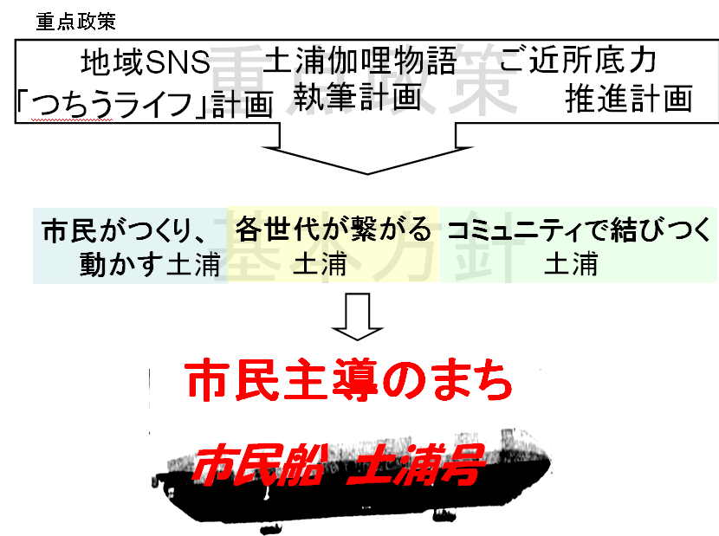

図９．市民船土浦号出航までの道のり

以上の重点整備を行うことで、基本方針である「市民がつくり、動かす土浦」、「各世代が繋がる土浦」、「コミュニティで結びつく土浦」が実現し、市民主導のまち、すなわち市民船土浦号が出航していく。

６．参考文献
・ICTによるコミュニティの活性化－「公」への住民参画の促進－ 株式会社NTTデータ経営研究所
（http://e-public.nttdata.co.jp/f/repo/372_j0604/j0604.asp）
・土浦市生涯学習推進計画 平成18年3月
・＠PNE （http://atpne.jp/）
・OpenPNE （http://docs.openpne.jp/）
・ご近所の底力再生事業～安全・安心で快適な地域社会を目指して～ いばらき県民会議
・地域コミュニティ活動の実践事例とポイント いばらき県民会議 平成17年7月
・富士宮市役所HP（http://www.city.fujinomiya.shizuoka.jp/）
・富士宮やきそば学会HP（http://www.umya-yakisoba.com/）
・富士宮情報サイト「ふじのみやふぁいるす」（http://www.fujinomiya.ne.jp/）
・土浦市役所HP（http://www.city.tsuchiura.ibaraki.jp/index.shtml）
・横浜市役所HP(http://www.city.yokohama.jp/front/welcome.html)
・宇都宮市役所HP(http://www.city.utsunomiya.tochigi.jp/)
・松岡 肇氏HP（http://www.pag1u.net/）
・Yahooキッズ（http://kids.yahoo.co.jp/）
・Googleランキング 給食博士のらんちるーむ（http://www3.to/949）
・土浦市民まちづくりアンケート

